Neural network

מגישים:   
מיתר גיל-רון: 322876046  
מתן חודדוב: 212372494  
מיכאל איבלב: 212245757

**PART C**

בחלק זה התבקשנו לממש\לייבא מודל שמשתמש ב back propagation .  
לכן השתמשנו בספרייה sklearn ומשם השתמשנו ב MLPClassifier.

על המודל הזה אשר משתמש ב back propagation הרצנו את הדאטה של חלק B כנדרש.

קיבלנו את התוצאות הנל:

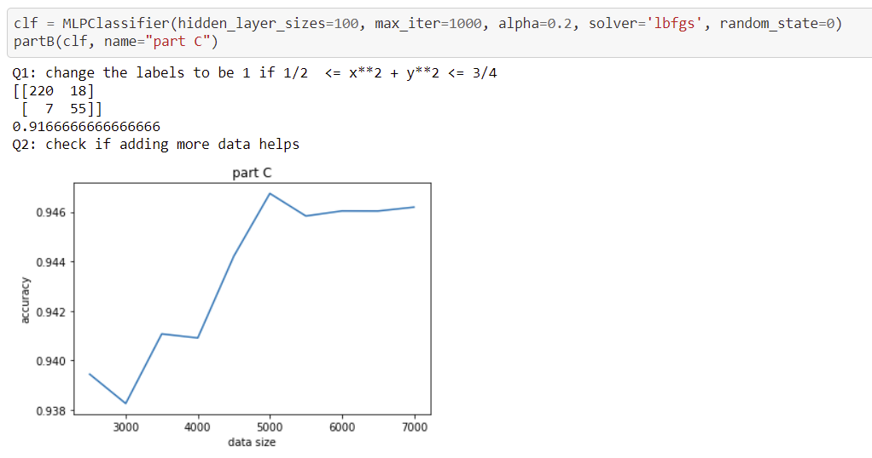

המודל רץ עם data size = 1000 בדיוק של 0.916666

כנשאל בחלק B, ניתן לראות בגרף את דיוק המודל עבור כל data size בקפיצות של 500.   
בנוסף ניתן לראות שהמודל מדייק בצורה הכי טובה עם data size של 5000.

**PART D**

בחלק זה התבקשנו לקחת את השכבה האחרונה של ה hidden layer (כברירת מחדל וגם במקרה שלנו יש רק שכבה אחת) ואותה להריץ על מודל ה ADA-line שמימשנו בחלקים A ו B.

על מנת לקבל את השכבה האחרונה במודל השתמשנו בפונקציה כללית שעוברת על כל השכבות עד שהיא מגיעה ל hidden layer האחרונה וממנה מוציאה את הערכים עבור כל ניורון.  
הפונקציה הנל נראת כך:

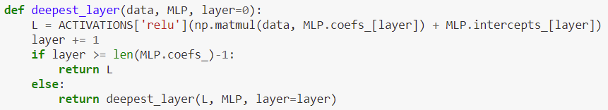בחלק זה כשאר קראנו למודל ADA-line שלחנו לו את הפרמטר של MLP בתור ה MLPClassifier ולכן הוא מזהה את זה ומשתמש בפונקציה של ה deepest_layer בתור קלט.

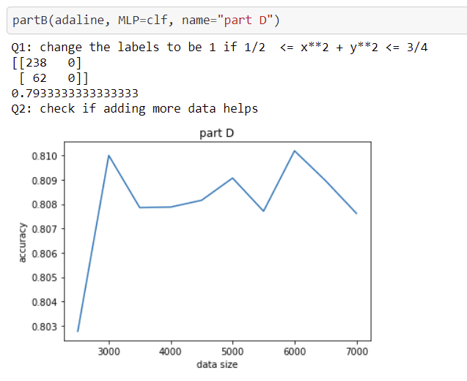קיבלנו את הגרף הבא:

ניתן לראות שדיוק המודל הינו ב 0.7933 ולפי ה confusion matrix וצפייה ב predict של המודל ניתן לראות שהוא רואה הכי לנכון להגיד שזה תמיד -1 על מנת לקבל את הדיוקים הטובים ביותר

בחלק זה נצרף צילומי מסך של קטעי קוד שחשובים להבנת העבודה ולאופן הכנתה:

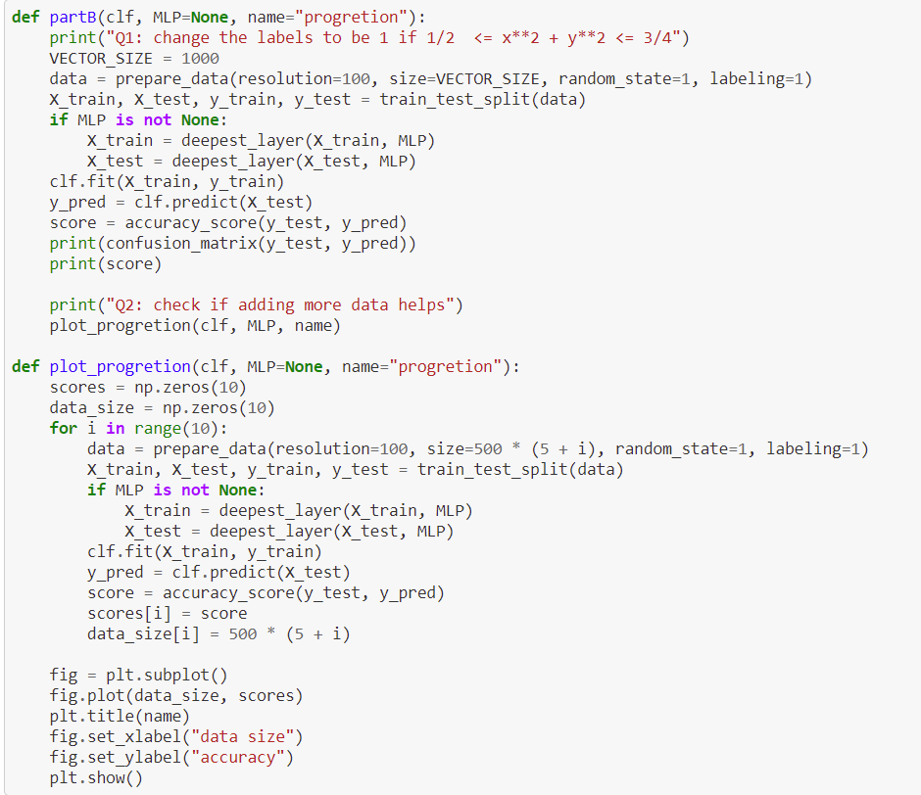

פונקציה המשמשת להדפסת הגרפים ונתונים עליהם עבור כל מודל וחלק  
הפונקציה מחשבת ומדפיסה את ה accuracy כפונקציה של גודל הדאטה  
בנוסף הפונקציה גם מראה את ה confusion matrix של כל מודל

פונקציה למימוש המודל בחלק B שמשמשת אותנו גם בחלקים C ו D